**МИНИСТЕРСТВО ОБРАЗОВАНИЯ И НАУКИ РЕСПУБЛИКИ КАЗАХСТАН**

**КАЗАХСКИЙ УНИВЕРСИТЕТ МЕЖДУНАРОДНЫХ ОТНОШЕНИЙ И МИРОВЫХ ЯЗЫКОВ им. АБЫЛАЙ ХАНА**



**ПЛАН-ПРОГРАММА**

**научно-исследовательской и инновационно-прикладной деятельности КазУМОиМЯ им. Абылай хана**

**по реализации**

**Стратегии развития Вуза на 2020-2022 учебный год**

**ИНОЯЗЫЧНО-ДИДАКТИЧЕСКОЕ НАПРАВЛЕНИЕ**

Алматы, 2020 год

**ВВЕДЕНИЕ**

Воплощение в жизнь идеи формирования в Казахстане интеллектуальной нации (Н.А. Назарбаев) и программы «Рухани жаңғыру» предопределяет необходимость наращивания научного потенциала страны через развитие в образование системы инноваций и научной кооперации с производством. Для формирования новой генерации интеллектуальной нации необходима и модернизация отечественного образования в контексте международной парадигмы конкурентоспособности и рыночно-экономических модификаций через внедрение новых технологий и инноваций с целевой задачей формирования **инновационно-интеллектуальной кластерной системы**, способствующей подготовке соответствующих современным потребностям общества и реального сектора экономики профессиональных кадров с творчески-инновационной ориентированностью на решение актуальных социо-экономических задач.

Следовательно, модернизация отечественного образования предполагает комплексное и интегрированное преобразование всей системы, отражающей и обеспечивающей развитие всех выше перечисленных инновационных направлений в образовании. Соответственно, усложнение понятия «современное профессиональное образование», его многоярусная и интегрированная сущность, вызванная необходимость его диверсифицирования с учетом инновационных спецификаций, создает необходимость разрабатывать инновационные модели отраслевых профессиональных образований, систему их организаций и управления, базируемой на функционально-содержательном структурировании и управлении профессионально-творческой и инновационной деятельностью, студентов, направленной на решение реальных социо-экономических задач, т.е. профессионально-отраслевое образование приобретает форму модели профессионально-креативного процесса. Это достигается либо тесной кооперацией с производством, открытием инновационно-производственных площадок, мастерских, технопарков, либо созданием на базе вузов инновационно-прикладных лабораторий, центров инновационно-ориентированных технологий (ЦИОТ).

**Деятельность НИПО комплексов руководствуется следующими документами:**

1. Государственные программы и нормативные документы уполномоченных органов
2. Стратегия развития КазУМОиМЯ им. Абылай хана на 2020-2025 гг.
3. Программа Реализации Тактического плана на 2020/2022 гг.
4. Планы мероприятий КазУМОиМЯ им. Абылай хана по реализации Государственных программ
5. Типовые учебные планы дисциплин.

На настоящий момент в структуре КазУМОиМЯ им. Абылай хана функционируют следующие **НИПО комплексы** (научно-инновационные-профессионально-образовательные комплексы):

**НИПО комплекс** по **иноязычно-дидактическому** направлению;

**НИПО комплекс** по **экономико-правовому** направлению;

**НИПО комплекс** по **лингво-инофилологическому** направлению;

**НИПО** **комплекс** по **международно-профессиональному** направлению.

В систему научно-образовательного **управления, организации и регулирования интегративной деятельностью НИПО комплексов** включаются как интегративная программа комплекса следующий состав программных документов:

**I** Программы научно-инновационного профессионально- образовательных комплексов (НИПО комплекс)

**II** **План-программа научно-исследовательской и инновационно-прикладной деятельности КазУМОиМЯ им. Абылай хана по реализации Стратегии развития Вуза на 2020-2022 учебный год, включающая 4 научно-исследовательских инновационно-прикладных школ (НИИПШ)**

**НИИПШ №1** - **«Межкультурная коммуникация и функционально-прагматические исследования языков и культур»**, включающая в свой состав 3 научные исследовательско-прикладные лаборатории (НИПЛы) и программы их деятельности;

**НИИПШ №2 - «Модернизация иноязычного образования, ее современные теоретико-интегративные основы и методология его интерактивно-компетентностного моделирования»**» (иноязычно-образовательная дидактическая сфера), включающая в свой состав 2 научные исследовательско-прикладные лаборатории (НИПЛы) и программы их деятельности;

**НИИПШ №3** - **«Мировая политика, международно-интегративная и геополитические процессы современности»**», включающая в свой состав 3 научные исследовательско-прикладные лаборатории (НИПЛы) и программы их деятельности;

**НИИПШ №4 «Модернизация социоэкономики и современные геоэкономические тенденции»**, включающая в свой состав 3 научные исследовательско-прикладные лаборатории (НИПЛы) и программы их деятельности. (Схема 1)

**III. В план-программах прописаны научно-исследовательские тематики и проектные разработки НИИПШа с составом входяших в них профильных кафедр Университета на 2020-2022 учебный год, с указанием ответственных подразделений:**

3.1 руководство научно-исследовательских инновационно-прикладных школ (НИИПШ) и научных исследовательско-прикладных лабораторий (НИПЛ) закреплено за ведущими научными работниками, определен состав кафедр – исполнителей по научно-исследовательским тематикам (Таблица 1);

3.2 обозначены базовые объекты исследования, прикладные задачи, научно-инновационная и образовательно-прикладная продукция для внедрения;

* 1. установлены сроки исполнения и **отчетности на НГС и на Ученом совете университета**

- II квартал 2020 года (по графику УНИР**): комплексная проверка** готовности плана-программ по НИПЛам

- IV квартал 2020 г. **экспертиза** плановых исследований и интеллектуальной продукции по НИИПШ и его НИПЛам, где ответственным лицом назначен начальник УМО – Т.А. Кульгильдинова, с последующим заслушиванием и утверждением годовой отчетности на Ученом совете университета.

* 1. практико – ориентированная деятельность НИИПШ и НИПЛ осуществляется через соответствующий центр инновационно-ориентированных технологий (ЦИОТ) (схема 1)

**IV** Программы вариативных профессионально-образовательных программ профилей специализаций по базовым специальностям всех **4-х НИПО комплексов:**

4.1. Профильно-профессиональные **подпрограммы** вариантов базовых специальностей и **технологии формирования прикладных компетенций** (по3-4 профиля по каждой базовой специальности, входящей в НИПО комплексов на 3 языках: казахский, русский и английский языки);

4.2. В план-программу каждого профиля (специализации) базовой специальности включаются программы базовых курсов профиля (БК), модулей технологий, ОП с блоком дисциплин мейджер - майнер, кейс-анализы, состав компетенций и др.

4.3. Разработанный, востребованный временем и рынком труда, **вариативный состав программ** новых профилей специализаций, вводятся в начале в форме **экспериментальных «матричных» научно-образовательных профессионально-вариативных программ,** предлагаемых для выбора обучающимся, которые после экспериментальной апробации вводятся в **комплексную многовариативную** профессиональную модель специалиста.

**V** Ответственными за подготовку программ определяются соответствующие кафедры университета, руководители НИИПШа и проректор по научной и инновационной деятельности.

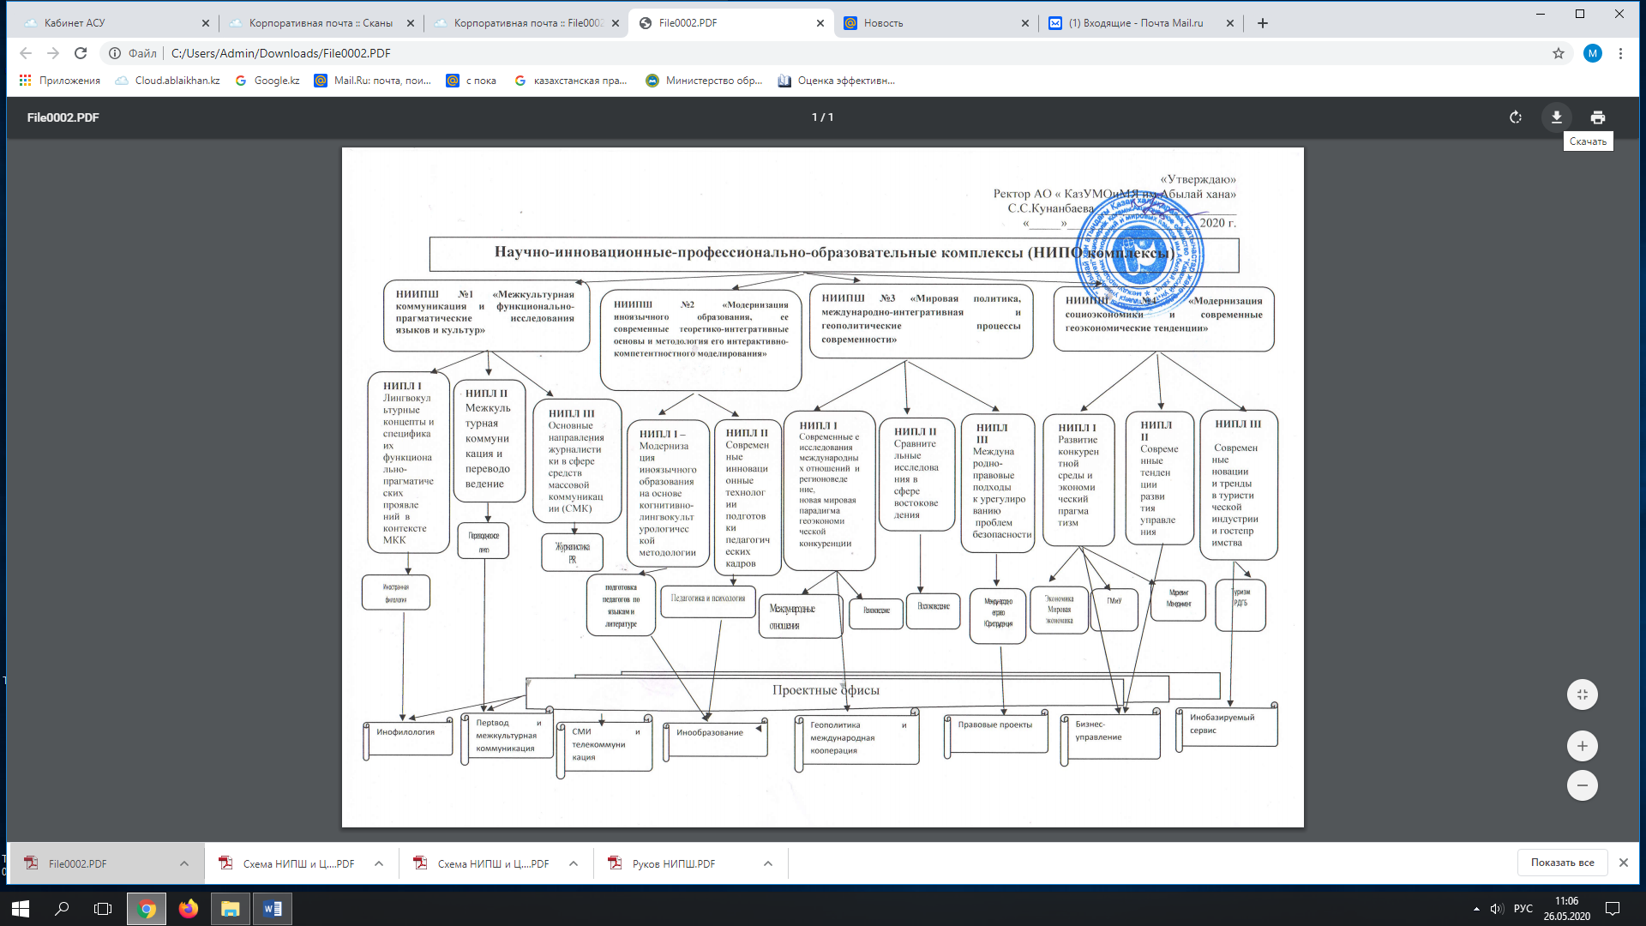

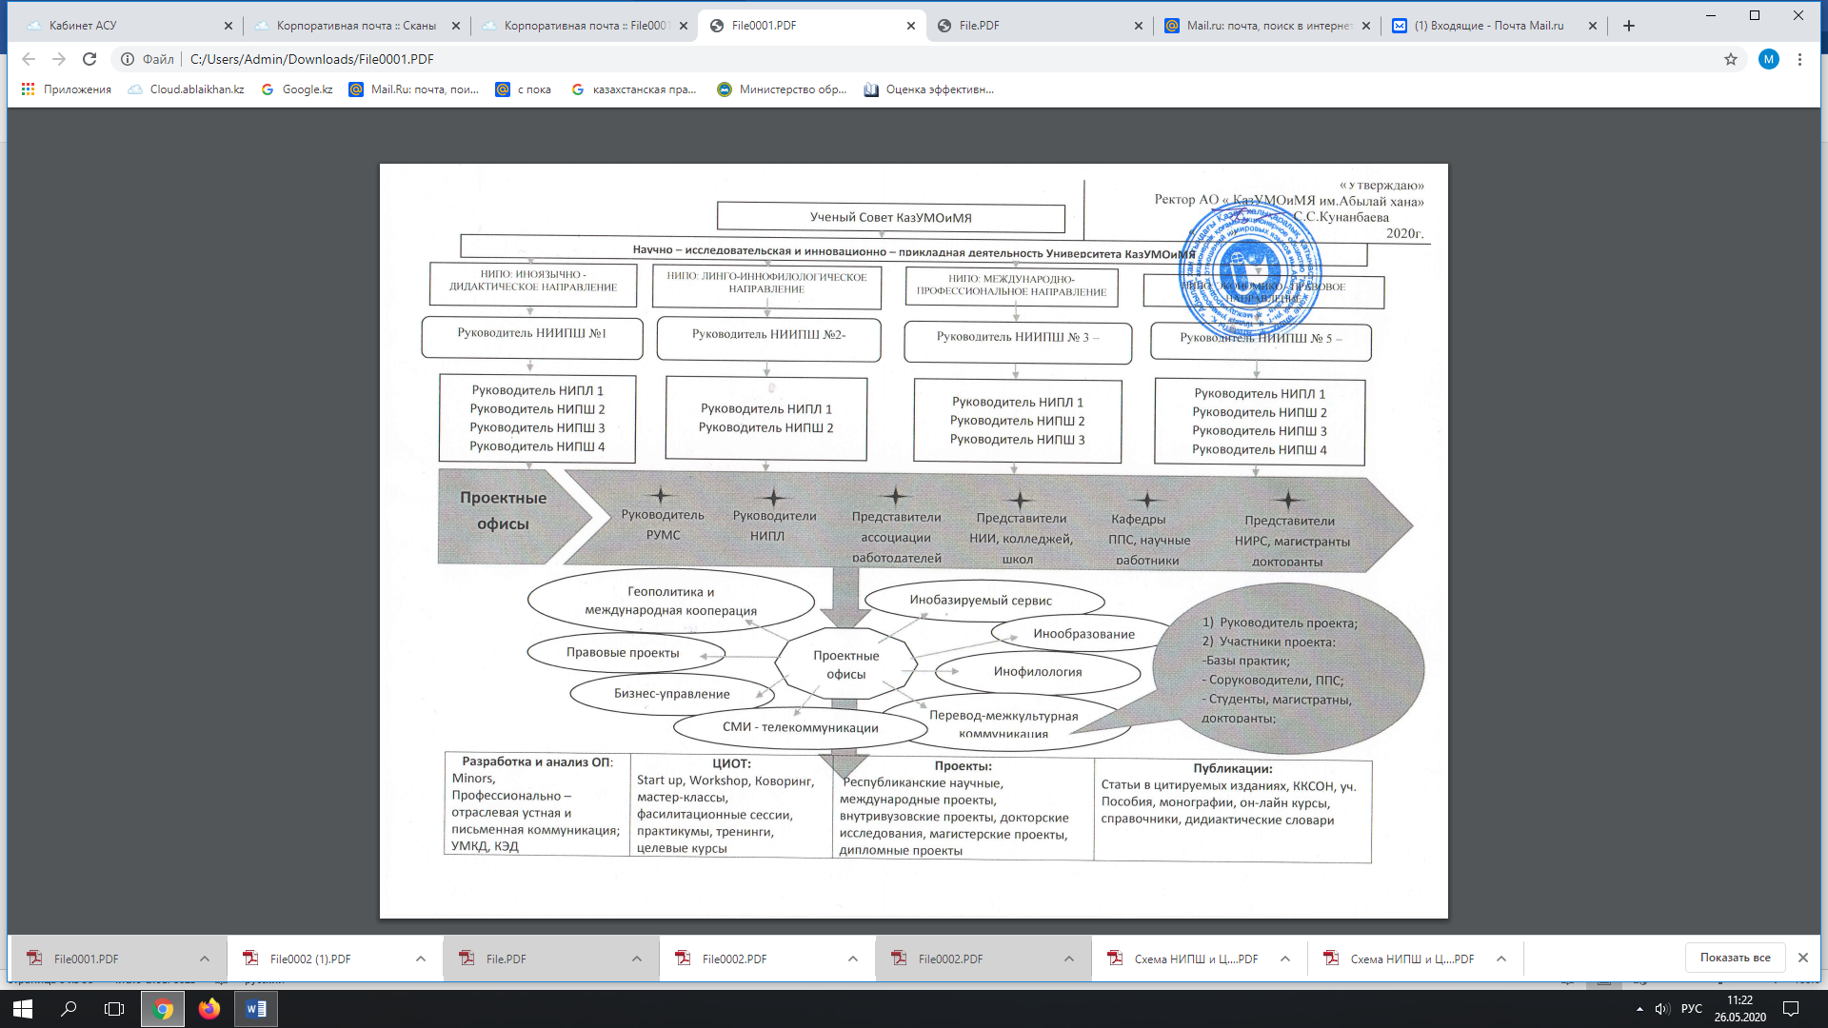

РУКОВОДИТЕЛИ НАУЧНО-ИССЛЕДОВАТЕЛЬСКИХ ИННОВАЦИОННО-ПРИКЛАДНЫХ ШКОЛ (НИИПШ) И НАУЧНЫХ ИССЛЕДОВАТЕЛЬСКО-ПРИКЛАДНЫХ ЛАБОРАТОРИЙ (НИПЛ)

|  |  |
| --- | --- |
| **НИИПШ №1 «Межкультурная коммуникация и функционально-прагматические исследования языков и культур»** | **Мизамхан Б.М.** |
| **НИПЛ I** Лингвокультурные концепты и специфика их функционально-прагматических проявлений в контексте МКК | Розиева Д.С. |
| **НИПЛ II** Межкультурная коммуникация и переводоведение | Асанова Г.С. |
| **НИПЛ III** Основные направления журналистики и PR в сфере средств массовой коммуникации (СМК) | Шевякова Т.В. |
| **НИИПШ №2 «Модернизация иноязычного образования, ее современные теоретико-интегративные основы и методология его интерактивно-компетентностного моделирования»** | **Чакликова А.Т.** |
| **НИПЛ I –**Модернизация иноязычного образования на основе когнитивно-лингвокультурологической методологии | Ислам А.И. |
| **НИПЛ II** Современные инновационные технологии подготовки педагогических кадров | Узакбаева С.А. |
| **НИИПШ №3 «Мировая политика, международно-интегративная и геополитические процессы современности»** | **Шаймарданова З.Ж.** |
| **НИПЛ I** Современные исследования международных отношений и регионоведение, новая мировая парадигма геоэкономической конкуренции | Калиева А.А. |
| **НИПЛ II** Сравнительные исследования в сфере востоковедения | Дауен Д.Б. |
| |  | | --- | | **НИПЛ III** Международно-правовые подходы к урегулированию проблем безопасности | | Байжомартова К.А. |
| **НИИПШ №4 «Модернизация социоэкономики и современные геоэкономические тенденции»** | **Успанова М.У.** |
| **НИПЛ I** Развитие конкурентной среды и экономический прагматизм | Сайлаубеков А.Т. |
| **НИПЛ II** Современные тенденции развития управления | Утегулова Б.С. |
| |  | | --- | | **НИПЛ III**  Современные новации и тренды в туристской индустрии и гостеприимства | | Айтбаева Г.Ж. |

**План-программа научно-исследовательской и инновационно-прикладной деятельности КазУМОиМЯ им. Абылай хана по реализации Стратегии развития Вуза на 2020-2022учебный год**

**ИНОЯЗЫЧНО-ДИДАКТИЧЕСКОЕ НАПРАВЛЕНИЕ**

**НИИПШ №2 «Модернизация иноязычного образования, ее современные теоретико-интегративные основы и методология его интерактивно-компетентностного моделирования»**

Руководитель – Чакликова А.Т.

**НИПЛ II** Современные инновационные технологии подготовки педагогических кадров.

Руководитель – Узакбаева С.А.

**НИПЛ I –**Модернизация иноязычного образования на основе когнитивно-лингвокультурологической методологии

Руководитель – Ислам А.И.

Проектный офис: **Инообразование**

Руководители проектов

**ИНОЯЗЫЧНО-ДИДАКТИЧЕСКОЕ НАПРАВЛЕНИЕ**

|  |  |  |  |  |  |
| --- | --- | --- | --- | --- | --- |
| **НИИПШ №1 «МОДЕРНИЗАЦИЯ ИНОЯЗЫЧНОГО ОБРАЗОВАНИЯ НА ОСНОВЕ КОГНИТИВНО-ЛИНГВОКУЛЬТУРОЛОГИЧЕСКОЙ МЕТОДОЛОГИИ»**  Руководитель – Чакликова А.Т. | | | | | |
| **НИПЛ I Модернизация иноязычного образования на основе когнитивно-лингвокультурологической методологии** | | | | | |
| **Базовые объекты исследования:** | | Современная интегративная иноязычно-образовательная парадигма, базируемая на синтезе когнитивно-лингвокультурологической методологии, компетентностного и межкультурно-коммуникативного моделирования предметно-процессуального содержания образования через систему КЛК с планированием следующего состава разработок для её реализации | | | |
| **Прикладные задачи:** | | отраслевых специализаций современного учителя ИЯ  Формирование теоретико-методологической основе модели научно-педагогических кадров иноязычного образования | | | |
| **НИПЛы**  **координирующие проблематику и отчетность** | **Научно-исследовательские тематики и проектные разработки НИИПШа и входяших в них профильных кафедр Университета** | **Состав кафедр – исполнителей по закреплённым за ними научно-исследовательским тематикам** | **Научно-инновационная и образовательно-прикладная продукция для внедрения** | **Проектный офис:**  **Инообразование:**  Портфель проектов | **Сроки исполнения и отчетности на НГС и Ученом совете Университета** |
| **Науч. руководитель:**  Ислам А.И.  **Ответственные за готовность 1.1**  Г.Б. Жумабекова  А.П. Головчун | 1. Современная интегративная иноязычно-образовательная парадигма, базируемая на синтезе **когнитивно-лингвокультурологической методологии, компетентностного и межкультурно-коммуникативного моделирования** предметно-процессуального содержания образования через систему КЛК с планированием следующего состава разработок для её реализации:    1. Формирование на вышеуказанной теоретико-методологической основе **модели научно-педагогических кадров иноязычного образования** (модель специалиста):   - обладающих **национально-общеевропейским гармонизирующим составом профессионально-квалификационных компетенций;**  - сформированных с **междисциплинарно-интегрированной и полифункциональной, иноязычно-базируемой компетентностно-профессиональной готовностью** к обучающей деятельности:   * в современной общеобразовательной школе (12-летки) с изучением базовых дисциплин в условиях трехъязычия; * в специализированных школах с обучением на иностранных языках. | 1. Кафедра методики ИО   Зав. кафедрой  Г.Б. Жумабекова  2) ОП магистратуры и докторантуры  А.П. Головчун  3) Управление менеджмента образования  А.Т. Мергембаева  1.2  1) Кафедра методики ИО  Зав. кафедрой  Г.Б. Жумабекова  2) ОП магистратуры и докторантуры  3) Учебно-методическое управление  С.З. Темиргалиева  4) Управление учебно-методического объединения  Т.А. Кульгильдинова | 1.1 Подготовить концептуально-дидактические основы технологии формирования **(технологические карты-матрицы)** для каждого варианта отраслевых специализаций **современного учителя ИЯ** в общеобразовательной **12-летки**:  1) по гуманитарному курсу дисциплин;  2) по экономическому циклу дисциплин;  3) по естественно-научному дисциплин  - в разработке указанных профилей привлечь магистрантов и бакалавров с аттестацией их работы как проектно-исследовательские разработки с последующей их защитой  - Разработать совместно с ФПО (маг., док.) **проект стандарта подготовки учителей ИЯ новой формации** по требованию Гос. программы по пед. специальности «ИЯ»;  - в разработке **проекта образовательной вузовской программы** по **подготовке иноязычных кадров** – привлечь все кафедры ПФИЯ | •Инообразование ̶> Основы современной лингводидактики  **ЦИОТы студентам по профотраслевой направленности:**  Отраслевая цифровизация, цифровые программы, аналитика их технологического реестра (плюсы, минусы); проф модели отраслевых цифровизаций.  ЦИОТы (форматы):  ̶> Профпроектный офис (стартап -– проекты по отраслям)  ̶> Консалтинговые бюро  ̶>  Форматы проектов: 1) Студенческие стартапы  2) Проектно-прикладное моделирование  3)Обучающие программы: ИКТ – компетенции в существующих программных обеспечениях облачные и мобильные технологии, мультимедийные технологии, операционные системы, интерактивные презентации, оn-line сервисы и тд) | **НИПЛ I – II**  **II квартал 2020 года** (по графику УНИР):  комплексная проверка готовности плана-программ  **IV квартал 2020 г.** экспертиза плановых исследований и интеллектуальной продукции по НИПЛам  Ответ. за экспертизу УМО – Т.А. Кульгильдинова |
| 1.2. Формирование **теоретико-образовательных основ подготовки таких полифункционально-компетентностных современных педкадров**, включающие следующий состав исследовательско-прикладных разработок по созданию:   * обновленных ориентиров к **стандартизации современной модели специалиста** (учителя) иноязычного образования; * **иноязычно-контекстно интегрированную образовательную программу** для изучения предметов на иностранном языке в условиях общеобразовательной и специализированной школы. |
| * 1. - Дифференцированные по ступеням школьного образования структуры **модели предметно-процессуального содержания** такого когнитивно-коммуникативного портфолио обучающегося как КЛК (когнитивно-лингвокультурологические комплексы).   - Разработать **организационно-управляющую, профессионально-технологическую комплексную модель менеджмента подготовки современных педагогических кадров** по многопрофильному иноязычному образованию общеобразовательной 12-летки;  - сформировать обязательный **состав инновационно-базируемых компетенций** (основы инновационного менеджмента, технологии инноватики: алгоритмы поиска решений, анализ, прогноз и др.) | 1.3  1) Кафедра теории и практики межкультурной коммуникации (ПФИЯ)  Зав. каф. Тектибаева Д.Д.  2) ОП магистратуры и докторантуры  Т.Д. Кузнецова  М.К. Кармысова  Т.А. Кульгильдинова | В разработку **КЛК и модели управления подготовки пед.кадров** по ИЯ нового поколения – привлечь весь научно-педагогический потенциал факультета.  **Общий перечень дидактико-управленческих материалов:**  - модель образования;  - модель специалиста;  - модель образовательный программы;  - модель объекта формирования – КЛК и его содержание  - модель управления подготовкой пед. кадров |

|  |  |  |  |  |  |  |  |
| --- | --- | --- | --- | --- | --- | --- | --- |
| **НИПЛ II Современные инновационные технологии подготовки педагогических кадров** | | | | | | | |
| **Базовые объекты исследования:** | | Исследование механизмов и программ подготовки научно-педагогических кадров к информационно-проектировочной деятельности | | | | | |
| **Прикладные задачи:** | | Разработка единой цифровой инфокоммуникационной университетской инфраструктуры с централизованной системой управления:  - с созданием научно-образовательных тренинговых основ по подготовке педкадров по формированию информационно-компетентностной модели профессионально-педагогической подготовки специалистов иноязычного образования | | | | | |
| **НИПЛы**  **Координирующие проблематику и отчетность** | **Научно-исследовательские тематики и проектные разработки НИИПШа и входяших в них профильных кафедр Университета** | | **Состав кафедр – исполнителей по закреплённым за ними научно-исследовательским тематикам** | **Научно-инновационная и образовательно-прикладная продукция для внедрения** | **Проектный офис:**  **Инообразование:**  Портфель проектов | **Сроки исполнения и отчетности на НГС и Ученом совете Университета** |
| **Науч. руководитель:**  Узакбаева С.А.  **Ответственные за готовность 1.1**  Г.Б. Жумабекова  А.П. Головчун | НИПЛ по ИКТ в иноязычном профессиональном образовании.  Исследование механизмов и программ подготовки научно-педагогических кадров к информационно-проектировочной деятельности.   * 1. Разработка **единой цифровой инфокоммуникационной университетской инфраструктуры** с централизованной системой управления:   - с созданием научно-образовательных тренинговых основ по подготовке педкадров по формированию **информационно-компетентностной модели** профессионально-педагогической подготовки специалистов иноязычного образования;  - с обеспечением научно-прикладных управленческих основ электронного обучения с комплексным решением **разработки контента, методов, технологии, моделирования, программ** по нормативам аттестационных требований, аттестации и измерения качества и др. | | 3.1. **УИКИ – управление информационно-коммуникационной инфраструктуры**  Рук. Тахмазов Р.  - сформировать электронно-ресурсный репозиторий с доступом к мировым источникам;  - отбор и разработка инфокоммуникационной иноязычно-образовательной ресурсной базы по подготовке иноязычно-отраслевых профессиональных кадров. | Создать:  -**Электронно-ресурсный репозиторий** с доступом к мировым источникам;  -**Систему (специализированная) инфотехнологической иноязычно-профессиональной образовательной среды** (ИПОС) | Инообразование ̶>  Основы современной лингводидактики  ЦИОТы (форматы):  ̶> Профпроектный офис (стартап -– проекты по отраслям)  ̶> Консалтинговые бюро  ̶> Профотраслевые (международные) центры (центры коммуникаций;  центры переводческих услуг;  Центры (Foreign Language Education, Smart Education centers и тд)  Форматы проектов: 1) Студенческие стартапы  2) Проектно-прикладное моделирование  3)Обучающие программы | **НИПЛ III**  **II квартал 2020 года** (по графику УНИР):  комплексная проверка готовности плана-программ  **IV квартал 2020 г.** экспертиза плановых исследований и интеллектуальной продукции по НИПЛам  Ответ. за экспертизу УМО – Т.А. Кульгильдинова |
| * 1. **Формирование и разработка управления обучающими инфокоммуникационными программами через организацию:**   - интерактивных иноязычно-образовательных программ;  - технологий формирования МКК в формате целостных online профессионально-педагогических программ;  - освоение закономерностей структурирования и моделирования содержания электронных учебных курсов и форм мониторинга и самооценки | | 3.2 **Управление**  **по менеджменту образования**  Рук. А.Т. Мергембаева  - создание единой информационно-кластерной электронно-образовательной системы непрерывного проф. образования;  - Электронное управление процессно-образовательным мониторингом оценочно-аттестационных данных | - Запустить ресурсную базу:  – **открытие новых массовых он-лайн** курсов по направлениям образования Университета **(МООК)** |
| **3.3**  **-** Разработка **научно-методических основ** формирования системы и концептуально-**электронной платформы** для информационно-инообразовательной среды **с централизованной системой научно-образовательной и информационно-внедренческой деятельностью** как целевая задача НИИПШ по ИКТ в иноязычном образовании.  (**ЭИОС** – электронно-информационная образовательная среда) для иноязычного образования | | * 1. НИПЛа №3 по ИКТ в иноязычно-профессиональном образовании   Руководители  Д.М. Джусубалиева  Т. Еркан  **- Разработать научно-теоретический базис информационно-технологической дидактической системы с дидактическими комплексами и инфоплатформами** по системе case-problem (или Incident- method) для самообразовательных портфолио студентов;  - подготовить info-tech -программы электронного обучения с веб-поддержкой по базовым дисциплинам специальностей с выпускающими кафедрами факультетов (представить последовательный график их подготовки и сдачи) | РАЗРАБОТАТЬ в соответствии с план-программой, созданной НИПЛ№3 по ИКТ в иноязычном образовании:  - **концептуально-дифференцированные научно-методические основы электронного обучения;**  - **информационно-технологическую дидактическую подсистему** с двумя комплексами: иноязычно-контекстную и информационно-технологическую;  - **инфоплатформы** с методами, контентом, проектами, электронной системой тестирования и оценки (кейс-методы);  - **модели электронного обучения** с веб-поддержкой **(learning with websupport)** и смешанное обучение **(blended learning).**  НИПЛ№3 по ИКТ к разработке дидактических проектов **включать магистрантов по специальностям** с учетом инфотехнологических требований к специалистам. |

**«Утверждаю» ___________**

**Академик НАН РК Кунанбаева С.С.**

**«_____»__________2020 г.**

**ПРОГРАММА РЕАЛИЗАЦИИ «ТАКТИЧЕСКОГО ПЛАНА НА 2020/2022 гг.»**

**В РАМКАХ СТРАТЕГИИ РАЗВИТИЯ КАЗУМОиМЯ ИМ.АБЫЛАЙ ХАНА НА 2016-2022 гг.**

|  |  |  |  |  |
| --- | --- | --- | --- | --- |
| **Основные направления Тактического плана года для реализации** | **Тактические задачи года по реализации основных направлений** | **Ответственные (утвержденные) за реализацию** | **Ход разработки и внедрения согласно плану года 2020-2020 гг.** | **Формат и сроки отчетности** |
| **І.** **Разработка и утверждение модели инновационно-ориентированного Университетского комплекса международно-адаптивного типа**   * **Обеспечение готовности составляющих его компонентов и формирование механизма и структуры их комплексного взаимодействия, функционирования форм контроля и аттестационно-измерительного механизма** | **1.1.Модель университета** - международно-адекватный комплекс научно-образовательной конкурентноспособности с обеспечением:  -международно-стандартизированной:   * **модели образования;** * **компетентностной модели специалиста;** * **модели образовательной программы;** * **модульно-компетентностной программы** подготовки специалистов по каждой программе; * **международной сертификации** каждого научно-образовательного направления (специальностей); * **системы современно-востребованных специализаций (профилей) и моделей их формирования;** * **системы квалификационно-качественного измерения** профессионально-прикладных компетенций; * **переход на единый модульно- компетентностный принцип планирования, управления и оценки учебного процесса и его результатов.** | 1.Утверждение плана – 14.03.2020 год.  ***Ответственные:***  Проректор по УР Чакликова А.Т.;  Начальник УМУ Темиргалиева С.З.;  Начальник УУ Мергенбаева А.Т.;  Начальник УМО Кульгильдинова Т.А. и соответствующие по направлениям кафедры университета (заведующие кафедрами). | Отсутствие графика работ и сроков отчетности | Отчетность по всему комплексу задач п.1 по готовности и внедрению –  28-29.09.2020 |
| Отсутствие созданных рабочих групп и анализа хода разработки и внедрения выдвинутых тактических задач года. |
| **Основные направления Тактического плана года для реализации** | **Тактические задачи года по реализации основных направлений** | **Ответственные (утвержденные) за реализацию** | **Ход разработки и внедрения согласно плану года 2020-2020 гг.** | **Формат и сроки отчетности** |
| **ІІ. Формирование единой интегративной структуры менеджмента Университета по комплексному управлению полифункциональной, научно-профобразовательной деятельностью ВУЗа** | **2.1.**Начало внедрения разработанной Единой системы менеджмента научно-образовательной деятельностью Университета через модель НИПО-комплексов как интегративной платформы научно-инновационной и профессионально-образовательной деятельности ВУЗа:   * Необходимо четко определить целевую научно-инновационную с профессионально-образовательной координацией и продуктивностью **научно-образовательную проблематику как целевую задачу годового плана и обеспечить ее реализацию (по каждому НИПО);** * Провести мониторинг деятельности по выполнению годичного плана деятельности по каждому НИПО-комплексу по 2 блокам менеджмента, их координации (наука→образование), результативной продукции и внедрению.   **2.2.** Ввести в целезаданную деятельность  2-х блочный, **организационно-управленческий формат комплекса НИПО как единый менеджмент взаимосвязанных и скоординированных в объектах и целевых функциях составляющих единой платформы,** а именно:**1)уровень научно-исследовательской инновационно-прикладной координации; 2)уровень инновационно-образовательного менеджмента.**  **2.3.** **Обеспечить формирование вертикальных научно-образовательных прикладных кластеров, подготовить их комплексные план-программы по каждому НИПО-комплексу.** | Проректор по НИР, руководители факультетов, руководители НИИПШа по каждому НИПО-комплексу, заведующие кафедрами, входящих в определенные НИПО-комплексы | * **В силу отсутствия целезаданных научно-исследовательских разработок** с их погодичным планированием и реализационной продукцией, **нет и внедренческой деятельности в образовательный менеджмент** (востребованные временем образовательно-инновационные модели, курсы, учебная литература, прикладные технологии и др.); * **Отсутствуют по каждому НИПО координирующие науку и профессиональное образование план-программы и анализ продукции;** * **Отсутствует целевое планирование** данного направления деятельности как по каждому НИПО-комплексу, так и по ВУЗу в целом. | Мониторинг отчетности по данному комплексу и по исполнению интегративных задач с иллюстративной экспертизой продукции и плановым внедрением по каждому НИПО-комплексу – к 20.10.2020 году. |
|  |
| **Основные направления Тактического плана года для реализации** | **Тактические задачи года по реализации основных нгг. - аправлений** | **Ответственные (утвержденные) за реализацию** | **Ход разработки и внедрения согласно плану года 2020-2020 гг.** | **Формат и сроки отчетности** |
| **ІІІ.Перейти на новую систему комплексной аттестации ППС вуза в рамках их активного участия:**  1)**в реализации трехязычного образования;** 2**)в разработке и переходе на преподавание на английском языке профессионально-значимых дисциплин; 3)по наличию международного сертифицирования на знание английского языка преподавателей педагогического и инофилологического направлений; 4)по введению и разработке современно-востребованных курсов и дисциплин по реализации требований к корпоративно-отраслевой и межотраслевой интеграции профессионального высшего образования и инновационной науки.** | **3.1.Разработка и внедрение образовательных программ на английском языке**   * **Повышение квалификации ППС на языковых курсах, в том числе на основе ИКТ;** * **Переход на изучение профильных дисциплин в магистратуре на английском языке;** * **Развитие и создание учебно-методических комплексов на базе трехязычного образования;** * **Стимулирование международно- сертифицированной квалификации ППС на знание английского языка по системе IELTS не ниже 6,5 баллов.** | Начальники управления (УУ, УМУ, УПО), заведующие кафедрами ВУЗа.   * Сбор данных, материалы и тесты по аттестационным требованиям, их разработка и проведение мониторинга возлагается на УСРМ вуза (по графику). | 1.Отсутствие планомерной работы на основе как общеуниверситетской программы по переходу на преподавание дисциплин на английском языке, так и по отдельным образовательным направлениям (специальностям и специализациям).  2. Определить планово последовательность перехода на англопрофессиональную основу. | Отчетность на основе проведенного мониторинга, а также данных по [KPI и ССП](http://go.mail.ru/redir?via_page=1&type=sr&redir=eJzLKCkpKLbS1y9KLS7JLy5JLCrRKyrVL04tKstMTi2GCBcl5uVVZsVn5-cVJ-aUZOal6xclVhUlJuWXZCfGF2cWl6TmVsZnF2TGZ8YXFxfoMzAYmhoYmhkYG5obM1z0rvVUSrvd3bN0-aTCQAZ3AKmcKrA) проводить ежегодно по графику. Предоставить готовность по настоящему году программы деятельности подразделений по квалификационно-аттестационным требованиям контролируемой УСРМ вуза с представлением отчетности по 2020/2020 - провести к 15.11.017 году. |
| **Основные направления Тактического плана года для реализации** | **Тактические задачи года по реализации основных нгг. - аправлений** | **Ответственные (утвержденные) за реализацию** | **Ход разработки и внедрения согласно плану года 2020-2020 гг.** | **Формат и сроки отчетности** |
| **IV.** С учетом модернизации Классификатора высшего образования, необходимости обеспечения профессионально-прикладного обновления образовательных программ с потенциалом их открытости к инновационности и мультипликативности, **подготовить к началу учебного года переход Университета на систему обновленных программ образования:**   * **Развитие международно-корпоративной подготовки специалистов по программам двудипломного и включенного образования с обновлением программ в соответствии с международными стандартными требованиями к качеству подготовки выпускников;** * **Создание условий для научно-исследовательской деятельности и коммерциализации результатов, созданием консалтинговых и профессиональных услуг, офисов коммерциализации, бизнес-инкубаторов и других инновационных структур.** | **4.1.**Для профессионально-отраслевой и научно-прикладной обеспеченности качества подготовки специалистов, **обеспечить реестр национальных предприятий-заказчиков и международно-ассоциативных организаций с регистром их требований к современному специалисту:**   * **Разработать обновленные профессионально-образовательные программы и профили специальностей на основе учета новых функций в квалификации специалиста;** * **Обеспечить привлечение экспертов-производственников к оценке результатов обучения, к независимой аттестации выпускников.** | Заведующие выпускающими кафедрами факультетов под контролем проректора по УР и УМУ университета; деканы факультетов; ответственные за реализацию планов НИПО-комплексов по соответствующим научно-образовательным направлениям. |  | Готовность и мониторинг качества обновленных программ по графику в декабре 2020 года – проректору по УР и УСРМ вуза. Отчетность – к 15 декабрю 2020 года. |
| **Основные направления Тактического плана года для реализации** | **Тактические задачи года по реализации основных нгг. - аправлений** | **Ответственные (утвержденные) за реализацию** | **Ход разработки и внедрения согласно плану года 2020-2020 гг.** | **Формат и сроки отчетности** |
| **V.** Создание Инновационно-информационной ресурсной базы Университета, **обеспечить переход к полновесной структуре Электронного Университета.** | **5.1.** Предварительно представить структурированную **модель Электронного ВУЗа с его компонентным составом, включающим:**  1) Базу по международным **онлайн-образовательным программам, базу доступа к мировым источникам,** сертифицированные программы обучения и тренингов ведущих международно-образовательных программ;  **2) Базу по цифровому менеджменту деятельности ВУЗа в целом;**  **3)Международные образовательные программы с сертификационными полномочиями Университета;**  **4) Базу по обеспечению управления учебной деятельности студентов и координации учебным процессом в условиях информационно-технологической среды;**  **5) Систему единой информационно-ресурсной базы для самообучающей деятельности студентов программы КТО** (внедрить механизм интерактивного взаимодействия студента-преподавателя в условиях портала) | ***Ответственные:*** УИКИ, Управление менеджмента образования, заведующие кафедрами | 1.Отсутствие плана-программы перехода к деятельности Университета как электронного комплекса.  2. Не обеспечен плановый мониторинг и ответственные структуры **за разработку и ход внедрения** каждого и 7 вышеперечисленных компонентов Электронного ВУЗа. | Отчетность и мониторинг по графику, отраженному в годовых планах деятельности ВУЗа |